**《应征入伍服兵役高等学校学生国家教育资助申请表I》——打印流程**

**一、流程**

1.登录全国征兵网<https://www.gfbzb.gov.cn/>；

2.点击“兵役登记”，男兵女兵入口有所不同，请注意区别；

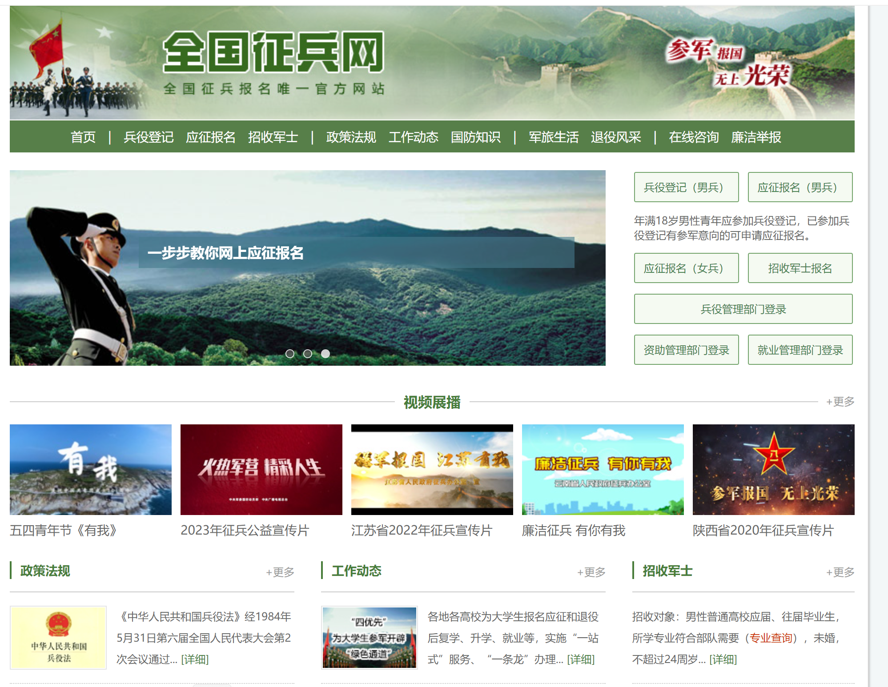

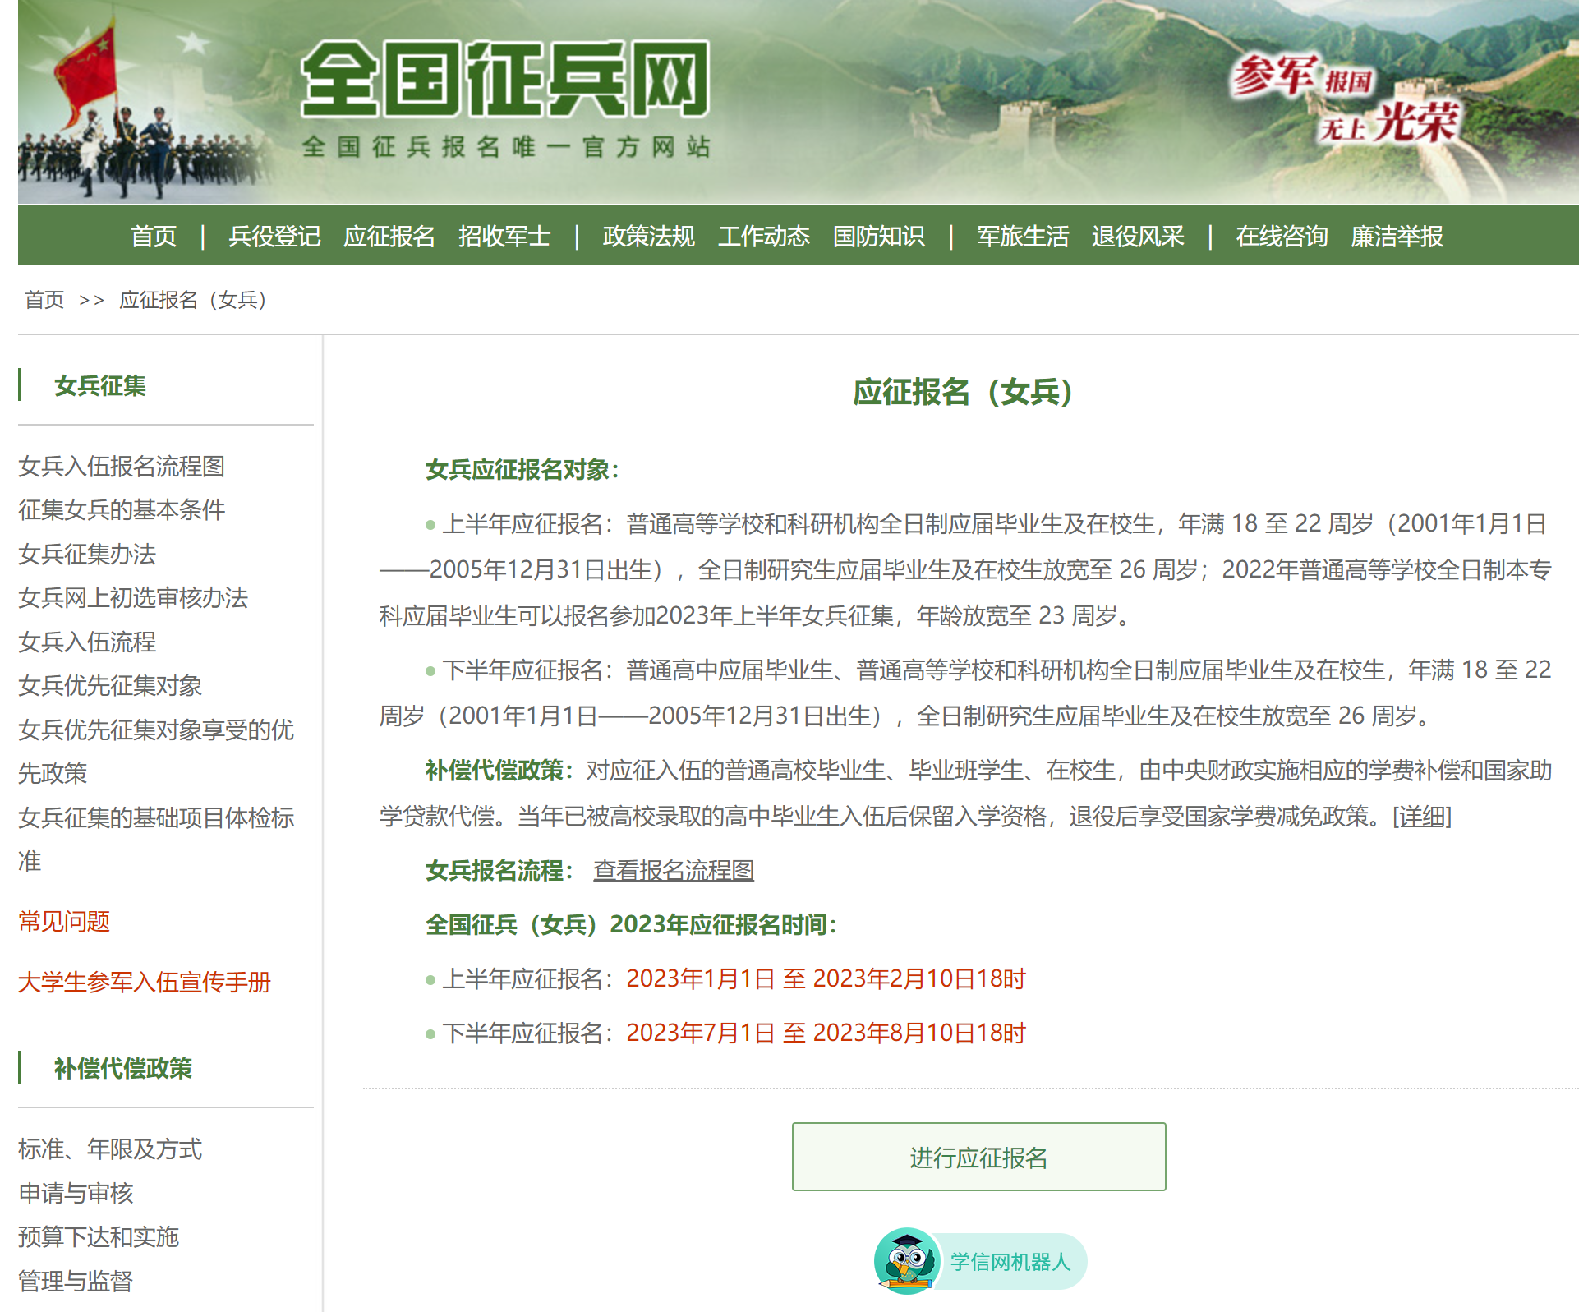

3.进行“兵役登记”，注册、登录（应征入伍时所用账号）；

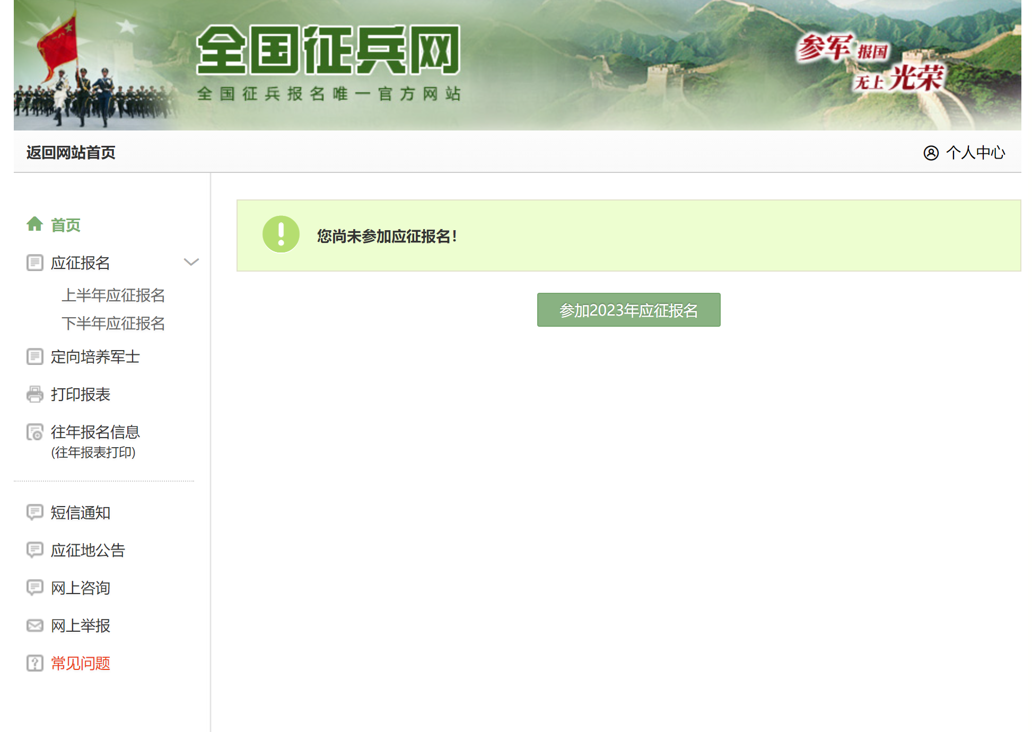

4.点击“往年报表打印”——“打印报表”，2021年报表打印；

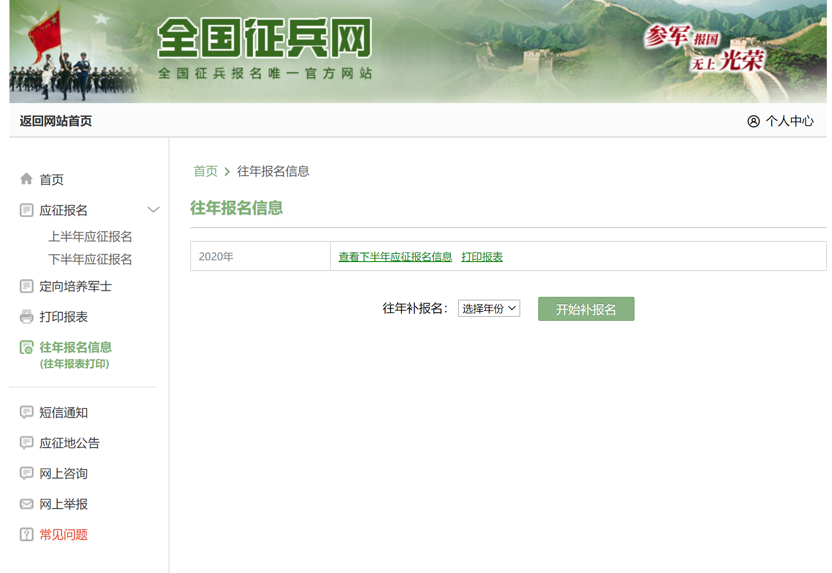

5.申请**《学费补偿代偿登记表》；**

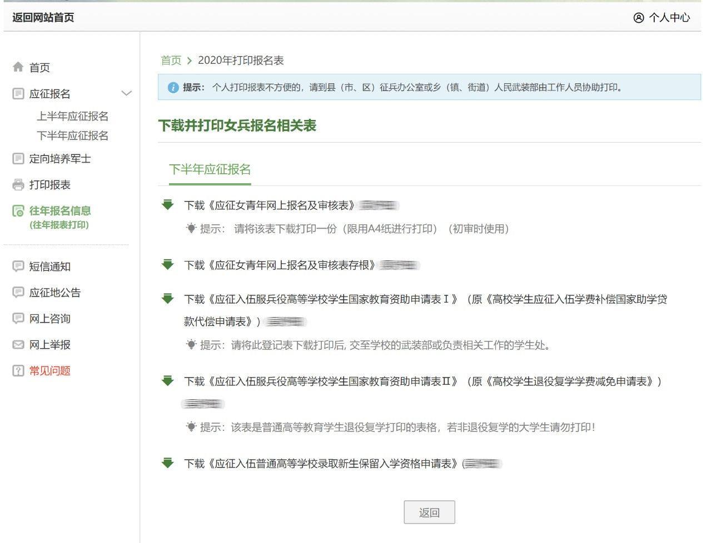

**二、注意事项**

1.“高校隶书关系”选择“地方”；

2.申请补偿或代偿：如申请国家助学贷款的学生，勾选“国家助学贷款代偿”；

3.学生银行账户信息：**填写学生本人中国建行卡号，如其他银行，需在开户银行地区填写支行信息**；

4.申请人手写签字。

**三、附件：表格正反面打印**

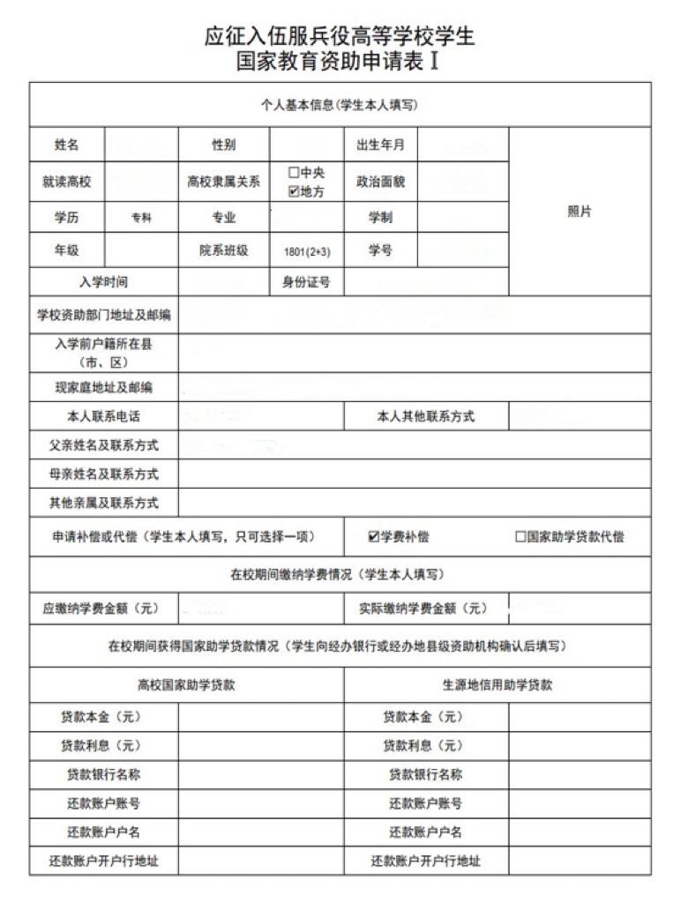

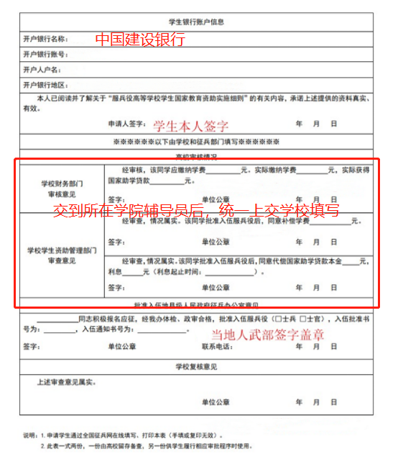

注意事项：其中应缴纳学费金额为学生在校就读期间所需要缴纳的学费，如读一年的写一年学费，两年的写两年，以此类推。实际缴纳学费为学生在校就读期间学生本人实际缴纳的学费，一年写一年，两年写两年，以此类推。